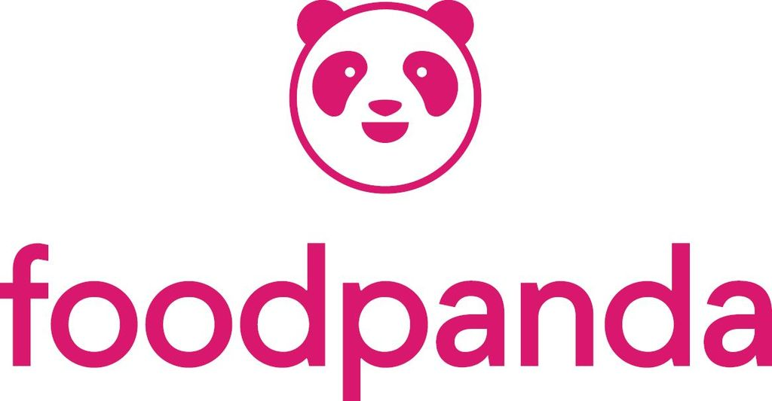

Delivery Hero (Thailand) Co., Ltd. (Head Office)

Unit 2034/88 Italthai Tower 19th Fl, New Petchaburi Road,

Bangkapi,Huay Kwang, Bangkok 10310

บริษัท เดลิเวอรี่ ฮีโร่ (ประเทศไทย) จำกัด (สำนักงานใหญ่)

เลขที่ 2034/88 อาคารอิตัลไทย ทาวเวอร์ ชั้นที่ 19

ถนนเพชรบุรีตัดใหม่ บางกะปิ ห้วยขวาง กรุงเทพมหานคร 10310

**Restaurant Partner Registration Form แบบฟอร์มลงทะเบียนพาร์ทเนอร์ร้านอาหาร**

<<Id_OpportunityOwner_FullName>>

<<Id_OpportunityOwner_Email>>

<<Opportunity_Quote_CreatedDate>>

**Summary of attached Terms and Conditions สาระสำคัญของข้อสัญญาและเงื่อนไขแนบท้าย**

* Restaurant shall determine which items will be available for delivery and pricing of said items should be same as in the restaurant dine-in menu. The restaurant will provide well packaged and labelled meals.
* foodpanda shall have the right to use restaurant’s name and logo in foodpanda advertising, promoting the fact that restaurant’s food is available for delivery.
* foodpanda will collect the payments received on behalf of the restaurant and will pay back these amounts netted of commission on a monthly basis. Payment will be transferred between the 16th-20th of the following month of sales.
* The billing and payment schedule can be subject to change depending on public holiday and weekend
* This agreement is valid for an indefinite period. This agreement may be terminated not less than 30 days prior written notice.
* Restaurant may not enter into any agreement with any other food delivery company or with other companies that have similar business model with foodpanda. In case of breach of this clause, the agency fee will increase by 15% effective immediately.
* This is a strictly confidential agreement and the terms and conditions can’t be shared with any external partner or source.  In case of violence of the confidential agreement either party is allowed to terminate the agreement without any notice period.
* foodpanda will lend to the Restaurant an order processing device for free. The Restaurant will use the device in a reasonable and proper manner for foodpanda purposes only and is entirely responsible in case of loss or damage of the device.
* ร้านอาหารจะเป็นผู้เลือกอาหารที่จะให้จัดส่งและต้องกำหนดราคาของอาหารดังกล่าวให้เท่ากับราคาอาหารที่ระบุไว้ในเมนูอาหารที่เรียกเก็บ เมื่อสั่งเพื่อรับประทานที่ร้าน ร้านอาหารจะต้องจัดหาบรรจุภัณฑ์พร้อมทั้งป้ายแสดงชื่อร้านอาหารที่เหมาะสม
* ฟู้ดแพนด้ามีสิทธิ์ในการใช้ชื่อและโลโก้ของร้านอาหารในการโฆษณาของฟู้ดแพนด้าเพื่อโปรโมทว่ามีบริการจัดส่งอาหารของร้านแบบถึงที่
* ฟู้ดแพนด้าจะเรียกเก็บเงินในนามของร้านอาหารและจะจ่ายจำนวนสุทธิโดยหักค่าคอมมิชชั่นรายเดือน โดยการจ่ายเงินจะกระทำโดยการโอน ภายในระหว่าง วันที่ 16-20 ของเดือนถัดไป ซึ่งการโอนเงินจะโอนในวันทำการ จันทร์-ศุกร์ หากตรงกับวันหยุดเสาร์อาทิตย์และวันหยุดนักขัตฤกษ์ กำหนดการวันที่โอนเงินอาจมีการเปลี่ยนแปลง
* ข้อตกลงนี้มีผลใช้บังคับโดยไม่กำหนดระยะเวลาและจะสามารถบอกเลิกข้อตกลงฉบับนี้ได้โดยมีหนังสือบอกกล่าวเป็นการล่วงหน้าไม่น้อย กว่า 30 วัน
* ร้านอาหารจะไม่เข้าทำสัญญากับบริษัทรับส่งอาหารเจ้าอื่นที่มีรูปแบบธุรกิจคล้ายคลึงกับฟู้ดแพนด้า หากผิดสัญญาในข้อนี้จะให้ขึ้นค่านายหน้าอีก ในอัตราร้อยละ 15 และให้มีผลทันที
* ห้ามเปิดเผยข้อมูลอันเป็นความลับตามข้อตกลงฉบับนี้แก่คู่ค้าภายนอกโดยเคร่งครัด หากฝ่าฝืนข้อตกลงเกี่ยวกับการรักษาความลับ คู่สัญญาอีก ฝ่ายหนึ่งมีสิทธิบอกเลิกข้อตกลงฉบับนี้ได้โดยทันที
* ฟู้ดแพนด้าให้ร้านอาหารยืมอุปกรณ์ในการจัดการออร์เดอร์โดยไม่คิดค่าใช้จ่าย ร้านอาหารต้องใช้อุปกรณ์ตามสมควรและตามความหมาะสม สำหรับจัดการออเดอร์ของฟู้ดแพนด้าเท่านั้น และจะต้องรับผิดชอบหากอุปกรณ์สูญหายหรือได้รับความเสียหาย

**1. Restaurant Partner Information ข้อมูลพาร์ทเนอร์ร้านอาหาร**

|  |  |
| --- | --- |
| **Restaurant Partner contact details** | **Restaurant Partner Invoice details** |
| **Restaurant Name ชื่อร้านอาหาร**  <<parentAccount_Legal_Name>>, <<parentAccount_Name>>  **Local Account Name ชื่อร้านอาหารภาษาไทย**  <<parentAccount_Translated_Account_Name>>  **Registered Office Address ที่อยู่สำนักงานจดทะเบียน**  <<restaurantAddressValues_AddressLine>>  **VAT** หมายเลข  << parentAccount_Tax_Number>>  **Representative Name ชื่อของตัวแทนร้านอาหาร**  <<ownerContactValues_Salutation>> <<ownerContactValues_firstname>> <<ownerContactValues_lastname>>  **Phone เบอร์โทรศัพท์**  <<ownerContactValues_Phone>>  **Mobile เบอร์มือถือ**  <<ownerContactValues_Mobilephone>>  **Email Address อีเมลล์**  <<ownerContactValues_Email>> | **Name ชื่อ**  <<ownerOrBillingContactValues_Salutation>> <<ownerOrBillingContactValues_firstname>> <<ownerOrBillingContactValues_lastname>>  **Phone เบอร์โทรศัพท์**  <<ownerOrBillingContactValues_Phone>>  **Mobile เบอร์มือถือ**  <<ownerOrBillingContactValues_Mobilephone>>  **Email Address อีเมลล์**  <<ownerOrBillingContactValues_Email>>  **Billing Address ที่อยู่เรียกเก็บเงิน**  <<billingAddressFromApex_AddressLine>>  **Bank Account Owner** **เจ้าของบัญชีธนาคาร**  <<bankdetail_Bank_Account_Owner>>  **Bank Name ชื่อธนาคาร**  <<bankdetail_Bank_Name>> **Bank Account Number หมายเลขบัญชีธนาคาร**  <<bankdetail_Bank_Account_Number>>  **Invoice Frequency ความถี่ใบแจ้งหนี้**  <<parentAccount_Invoice_Frequency>> | |

**2. Commercial Terms ข้อกำหนดการค้า**

Restaurant Partner  shall pay foodpanda the below “Agency Fee” in accordance with the attached terms and conditions and subjected to the selected option.

ร้านอาหารจะต้องชำระ “ค่านายหน้า” ที่ระบุไว้ด้านล่างนี้ให้กับฟู้ดแพนด้าตามข้อสัญญาและเงื่อนไขแนบท้าย ทั้งนี้ขึ้นอยู่กับตัวเลือกที่กำหนด

|  |  |  |  |  |  |
| --- | --- | --- | --- | --- | --- |
| **Commercial Terms**  **ข้อกำหนดการค้า** | **From** | **To** | **Agency Fees (calculated as a % of Restaurant Revenue)**  **ค่านายหน้า (โดยคิดจาก % ของรายรับค่าอาหารรวมทั้งหมด)** | **Start Date**  **วันที่เริ่มต้น** | **End Date**  **วันที่สิ้นสุด** |
| <<tiersSoql_Start>> <<tiersSoql.Id_Opportunity_Quote_Line_Item.Id_List_Service_Price_Displayed_Name>> |  |  | % | <<tiersSoql.Id_Opportunity_Quote_Line_Item_Start_Date__s>> | <<tiersSoql.Id_Opportunity_Quote_Line_Item_End_Date__s>> |

|  |  |  |  |
| --- | --- | --- | --- |
| **Commercial Terms**  **ข้อกำหนดการค้า** | **Agency Fees (calculated as a % of Restaurant Revenue)**  **ค่านายหน้า (โดยคิดจาก % ของรายรับค่าอาหารรวมทั้งหมด)** | **Start Date**  **วันที่เริ่มต้น** | **End Date**  **วันที่สิ้นสุด** |
| <<commisionsSoql_Start>> <<commisionsSoql.Id_List_Service_Price_Displayed_Name>> | % | <<commisionsSoql_Start_Date__s>> | <<commisionsSoql_End_Date__s>> |

“Restaurant Revenue” shall mean total food value before tax, voucher and/or discount.“Agency fee” is excluding taxes.

“รายรับค่าอาหาร” คือ ราคาค่าอาหารก่อนรวมภาษี, ใช้บัตรส่วนลด และ/หรือหักส่วนลด“ค่านายหน้า” นั้นยังไม่รวมภาษี

|  |  |  |  |  |  |
| --- | --- | --- | --- | --- | --- |
| **Value Added Services**  **บริการเสริม** | **Start Date**  **วันที่เริ่มต้น** | **End Date**  **วันที่สิ้นสุด** | **Price**  **ราคา** | **Discount**  **ส่วนลด** | **Total**  **ส่วนลด** |
| <<productLineItems_Start>>  <<productLineItems_Name>> | <<productLineItems_Start_Date__s>> | <<productLineItems_End_Date__s>> | <<productLineItems_Listed_Price>> | <<productLineItems_Discount>> | <<productLineItems_Total_Amount>> |

|  |  |  |  |  |
| --- | --- | --- | --- | --- |
| **Non-standard Terms**  **ข้อกำหนดนอกเหนือได้มาตรฐาน** | **Start Date**  **วันที่เริ่มต้น** | **End Date**  **วันที่สิ้นสุด** | **Terms & conditions**  **ข้อตกลงและเงื่อนไข** | **Specifications**  **ข้อมูลจำเพาะ** |
| <<addOnLineItems_Start>>  <<addOnLineItems_Name >> | <<addOnLineItems_Start_Date__s >> | <<addOnLineItems_End_Date__s>> | <<addOnLineItems_Contract_Addition>> | <<addOnLineItems_Specifications>> |

|  |  |  |
| --- | --- | --- |
|  | **(SIGNED BY,** for and behalf of: **Restaurant Partner)**  จึงได้ลงนามในฐานะผู้แทนของพาร์ทเนอร์ร้านอาหาร | |
| Signature:  ลายเซ็น | __________________  ___________________  Duly Authorised Signatory  ผู้มีอำนาจลงนามอย่างถูกต้อง  \s2\ | |
|  | **(SIGNED BY,** for and behalf of:  **Delivery Hero (Thailand) Co., Ltd. (Head Office).)**  จึงได้ลงนามในฐานะผู้แทนของบริษัท เดลิเวอรี่ ฮีโร่ (ประเทศไทย) จำกัด (สำนักงานใหญ่) | |
| Signature:  ลายเซ็น | ___________________  Managing Director  กรรมการผู้จัดการ  ___________________  Duly Authorised Signatory  ผู้มีอำนาจลงนามอย่างถูกต้อง   | ___________________  Sales Representative  เจ้าหน้าที่บริหารงานขาย  ___________________  Duly Authorised Signatory  ผู้มีอำนาจลงนามอย่างถูกต้อง  \s1\ |